朱峰7月15日乾坤版培训文档

大盘分析

大盘连续几根阳线之后，今天收出了一根小阳线。大盘连续阳线之后回到了震荡反弹的格局当中，经过震荡企稳的过程，操盘线依旧是红色持股，而且是低位单峰密集.
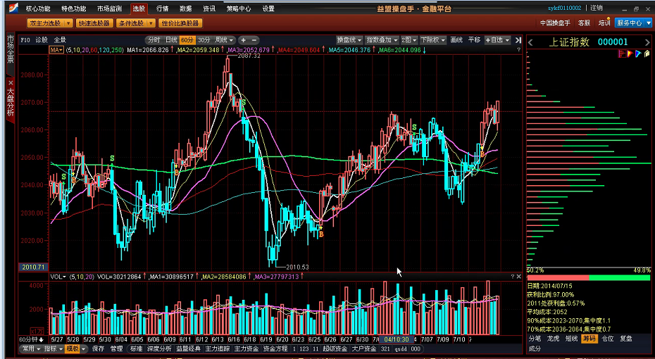
创业板经过前期的震荡之后出现下跌。
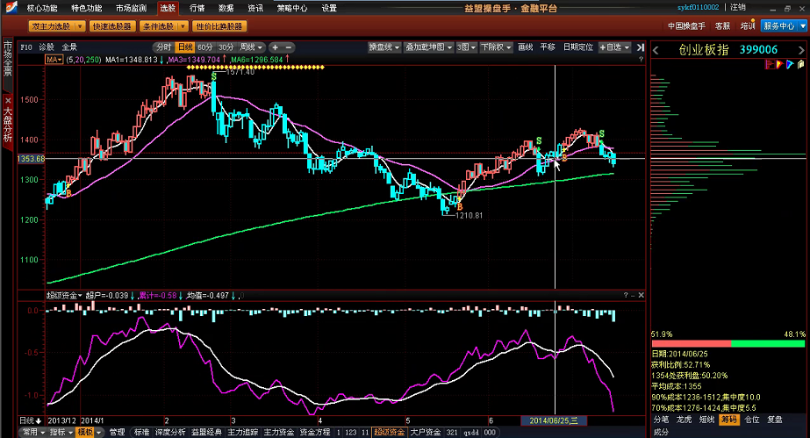



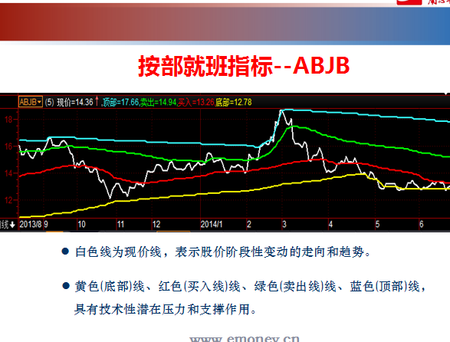
按部就班：
1。白线为当日收盘价，黄线为底部价格，红线为买入价格，绿线为卖出价格，蓝线为顶部价格。
2。白线上穿黄线说明股票底部形态已初步形成，可能目前股价已经处于最低价，但不建议建仓，可以关注。
3。白线上穿红线说明股票底部已经确立，股价已经进入可以建仓阶段，突破点就是买入点，开始建仓。
4。白线上穿绿线说明股价已经开始拉升，此时已经不宜继续加仓，而应该持股待涨，随时准备卖出。
5。白线上穿蓝线说明股价已经进入顶部区域，此时风险较大，随时准备离场。
6。白线向下击穿蓝线说明顶部已经基本形成，开始逐步减磅，获利丰厚者可以考虑清仓。
7。白线向下击穿绿线，说明股价顶部已经确认，此时进一步卖出手中剩余仓位，清仓离场。
8。白线向下击穿红线或者黄线均说明股价仍然处于弱势，继续观望，等待时机。
9。各线条数值亦可作为阻力位，支撑位，目标位来看待。

现价线破位底部线----相对弱势。
现价线上穿顶部线----相对强势。
现价线上穿底部线----有见底反弹预期和迹象。
现价线上穿买入线----多头相对占优。
现价线破位卖出线----趋势转弱信号。
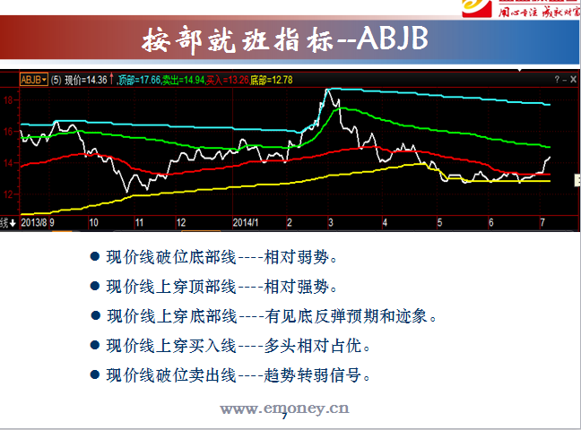



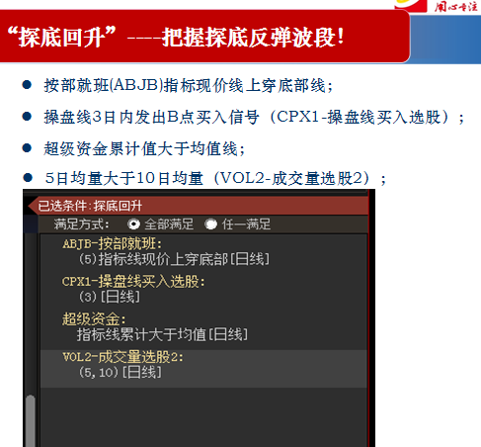

按部就班(ABJB)指标现价线上穿底部线：
“选股”“条件选股” “条件选股新版”“技术指标”“益盟特色指标 ”“ABJB-按部就班”“确定”
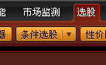
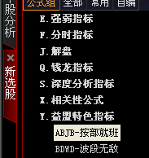
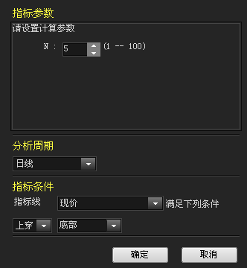

操盘线3日内发出B点买入信号（CPX1-操盘线买入选股）
“选股”“条件选股” “条件选股新版”“条件选股”“指标条件选股”“CPX1-操盘线买入选股”“3”“确定”
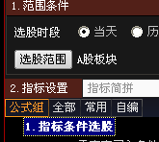
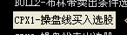
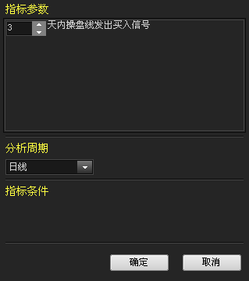

超级资金累计值大于均值线

选股”“条件选股” “条件选股新版””“技术指标”“深度分析指标”“超级资金-超级资金”“累计--均值”“确定”




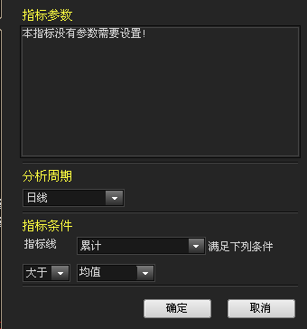

5日均量大于10日均量（VOL2-成交量选股2）

“选股”“条件选股” “条件选股新版”“条件选股”“成交量选股”“VOL2-成交量选股2”“确定”
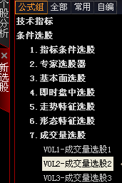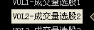

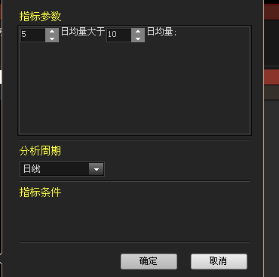

以上条件都设定要以后点击 “保存组合”
设置名称 “探底回升” “确定”
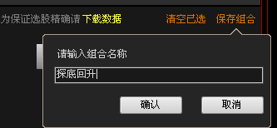

7月8日内容：


“选股”“条件选股”“条件选股新版”“技术指标”“益盟特色指标”“ABJB-按部就班”设置“上穿-买入”“确定”如图：





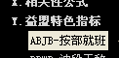

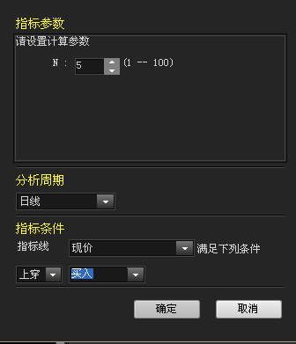

“选股”“条件选股”“条件选股新版”“技术指标”“深度分析指标”“主力增仓榜--主力增仓榜”设置参数“20--10”“确定”
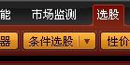
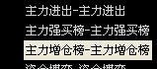
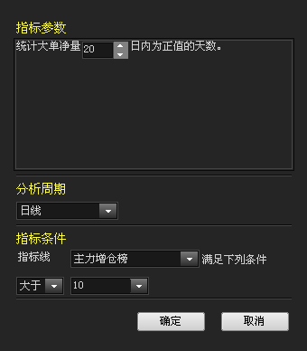
“选股”“条件选股”“条件选股新版”“条件选股”“指标条件选股”“CPX3--操盘线持股”“确定”

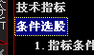




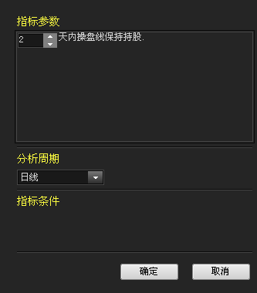
按部就班(ABJB)指标现价线上穿买入线；
20日内主力增仓榜大于10日；
操盘线日线红色持股（cpx3-操盘线持股）
以上三个指标设置好以后，鼠标左键点一下 “保存组合”设置名称，可以设置成“云开日出”“确定”
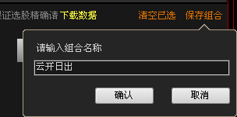
如果要把保存好的调出来，可以执行以下的操作：
“选股”“条件选股”“条件选股新版”“组合条件”鼠标选中“云开日出”“执行选股”

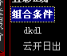

如果要选择历史时期的选股，可以进行如下操作，
“选股”“条件选股”“条件选股新版”“组合条件”鼠标选中“云开日出”“设置时间”“确定”“执行选股”
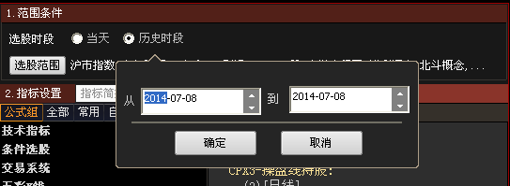

今日作业：
邮箱地址：zhufeng@px.emoney.cn
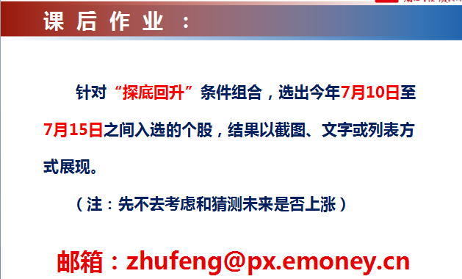

录像视频查看方式：
1、软件右上角“用户培训”—“课程回访”
2、软件右上角“服务中心”—“投资学院”—“直播视频”
4、拨打客服热线10108688咨询详情

益盟官方微信：


温馨提示
提供的选股方法为益盟讲师运用操盘手软件的实战心得通过益盟网络培训平台告知大家，操作方法仅供参考，无法保证绝对的盈利或者无亏损，建议投资者在实际操作中保持良好心态，以此实战操作需自行承担风险。

